Forge ON :
L’évolution de la forge en Ontario

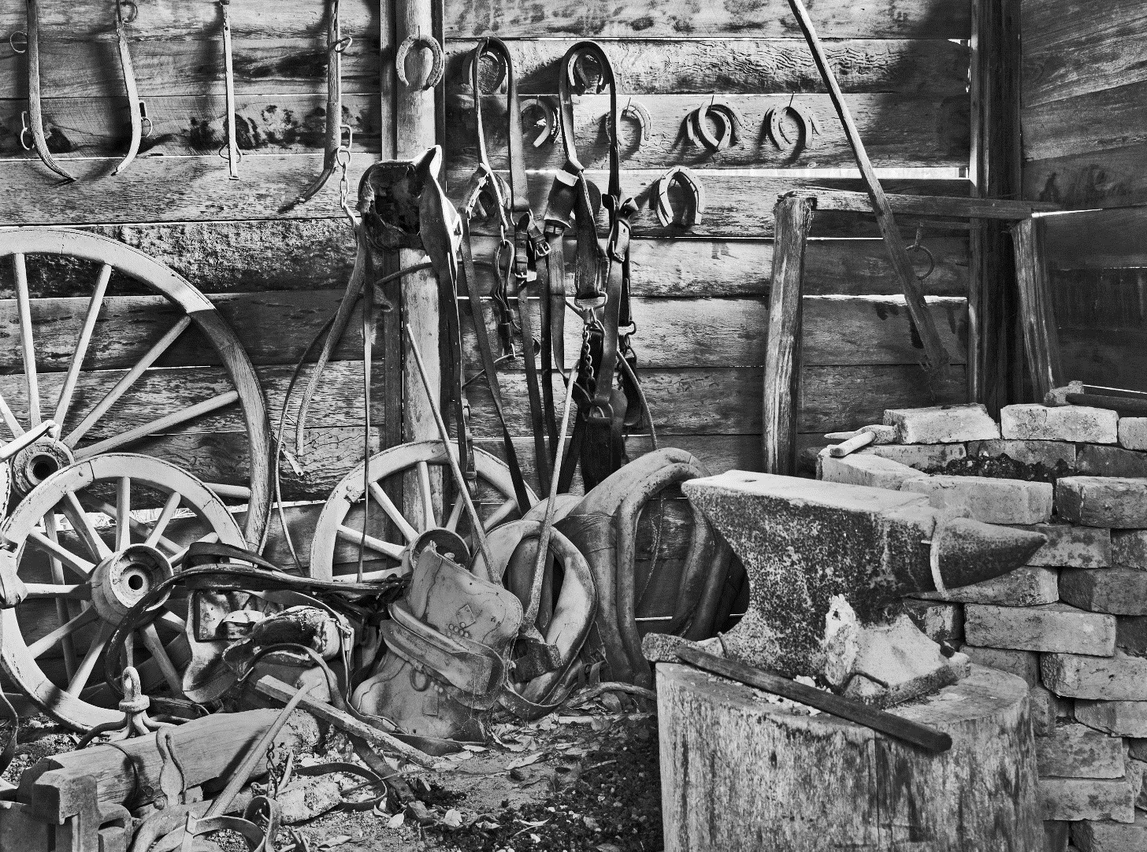

150 ans de forge au Canada

Forge ON : L’évolution de la forge en Ontario
Plan de cours d’histoire : 150 ans de forge au Canada

Matière : Histoire
Sujet : 150 ans de forge au Canada
Niveaux scolaires : De la 7e à la 12e année
Temps requis : 3 ou 4 cours, ou 2 cours et 2 soirées de devoirs à la maison

Vue d’ensemble
Les élèves exploreront, interpréteront et analyseront les sources primaires et secondaires relatives à la forge au Canada entre 1810 et 1960 à l’aide d’une fiche d’exercices sur la chasse au trésor et du site Web « Forge ON : L’évolution de la forge en Ontario ». Ensuite, ils utiliseront les résultats de leur recherche comme base pour faire un exercice de jeu de rôle qui sera présenté à la classe.

Objectifs d’apprentissage et attentes
Cet exercice mettra l’accent sur deux concepts de la pensée historique : la continuité et le changement; et la perspective historique. Il aidera également les élèves à se familiariser avec le processus d’enquête historique. Les élèves apprendront à rassembler et à organiser des sources primaires et secondaires pertinentes pour leur recherche. Ils apprendront également la façon dont ces sources devraient être interprétées et analysées, quelles conclusions peuvent être tirées de cette recherche et la façon dont elles peuvent être synthétisées dans un récit ou un argument cohérent ainsi que la façon dont cela peut être communiqué sous divers formats pour des publics donnés.

Liens avec le curriculum
7e année :
- 7e année, Histoire, Domaine d’étude B. Conflits et Défis au Canada (1800-1850), Section B1. Utilise le processus d’enquête pour explorer un enjeu, un événement ou un mouvement de grande portée pour le Canada entre 1800 et 1850 selon le point de vue de différents groupes et de différentes communautés de l’époque.
- 7e année, Histoire, Domaine d’étude B. Conflits et Défis au Canada (1800-1850), Contexte socioéconomique et défis, Section B2.2. Décrire des expériences ou des défis que divers groupes ont eu à surmonter au Canada entre 1800 et 1850;
- 7e année, Histoire, Domaine d’étude A. La Nouvelle-France et L’Amérique du nord Britannique (1713 – 1800), Context socioéconomique et défis, Section A2.4. Analyser l’impact des principaux changements sociaux et économiques entre 1713 et 1800 sur les individus, les groupes et les communautés au Canada.
8e année :
- 8e année, Histoire, Domaine d’étude A. Création du Canada (1850 – 1890), Section A1. Analyser des défis sociaux, économiques et politiques auxquels sont confrontés différents groupes et différentes communautés du Canada entre 1850 et 1890;
- 8e année, Histoire, Domaine d’étude B. Une Société en Évolution (1890-1914), Défis et changements sociaux et économiques, Section B2.3. Comparer les expériences ou les défis relevés au Canada par différents groupes, différentes communautés et personnes entre 1890 et 1914 avec des situations au Canada aujoud’hui.
10e année :
- 10e année, cours théorique, Histoire du Canada depuis la Première Guerre Mondiale, Domaine d’étude B. Le Canada de 1914 à 1929, Contextes politique, économique et social, Section A1.3. Dégager les principales tendances démographiques au Canada;
- 10e année, cours théorique, Histoire du Canada depuis la Première Guerre Mondiale, Domaine d’étude B. Le Canada de 1914 à 1929, Déterminer les principaux développements en sciences et en technologies, et Contextes politique, économique et social, Section A1.4. Déterminer les retombées de découvertes et d’innovations scientifiques et technologiques exploitées à des fins diverses entre 1914 et 1929;
- 10e année, cours théorique, Histoire du Canada depuis la Première Guerre Mondiale, Domaine d’étude B. Le Canada de 1914 à 1929, Déterminer les principaux développements en sciences et en technologies, et Contextes politique, économique et social, Section A1.2. Décrire les changements que connaît le Canada au plan économique dans les années 1920.
12e année :
- 12e année, cours préuniversitaire, Histoire mondiale depuis le XVe siècle, Domaine d’étude C. Le Monde de 1789 à 1900, Section C2. Déterminer l’ampleur de la vague révolutionnaire, des guerres et des réformes qui traversent le monde entre 1789 et 1900 et leur incidence sur l’évolution des sociétés;
- 12e année, cours préuniversitaire, Histoire du Canada : identité et culture, Domaine d’étude B. Le Canada entre 1774 et 1867, Contextes politique, économique et social, Section B1.4. Déterminer les retombées de découvertes scientifiques et de progrès technologiques réalisés entre 1774 et 1867;
- 12e année, cours préuniversitaire, Histoire du Canada : identité et culture, Domaine d’étude B. Le Canada entre 1774 et 1867, Contextes politique, économique et social, Section B1.4 Décrire les transformations que connaît l’économie canadienne entre 1774 et 1867;
- 12e année, cours préuniversitaire, Histoire du Canada : identité et culture, Domaine d’étude B. Le Canada entre 1774 et 1867, Coopération et conflits, Section B2.5. Analyser les défis majeurs que rencontrent diverses communautés vivant sur le territoire du Canada entre 1774 et 1867.

Matériel requis et sources
- Site Web « Forge ON : L’évolution de la forge en Ontario » (https://www.pickering.ca/fr/discovering/forging-on.aspx)
- Fiche d’exercices sur les sources primaires et secondaires (se trouve sur le site web « Forge ON »)
- Feuille de réponse pour les fiches de travail (se trouvant à la fin de ce document)
- Matériel facultatif : accessoires, costumes, caméra, logiciel de montage, diverses fournitures artistiques

Processus
- Après une brève explication de l’enseignant, les élèves sont invités à remplir la partie 1 de la fiche d’exercices pour se familiariser avec le concept des sources historiques primaires et secondaires.
- Ensuite, les élèves explorent les diverses caractéristiques du site Web sur la forge en Ontario au cours de la chasse au trésor présentée à la partie 2 de la fiche d’exercices. Ils doivent être autorisés à consulter leurs camarades de classe en cas de difficultés.
- Une fois qu’ils ont terminé, les élèves sont répartis en trois groupes correspondant à une période historique donnée : 1800-1870, 1870-1890, 1890-1960.
- Les élèves examinent la frise chronologique du site Web et les vidéos du défi en fonction de la période attribuée à leur groupe. Ensuite, ils répondent aux questions concernant les sources secondaires dans la partie 3 de la fiche d’exercices.
- À la lumière du contexte historique de base fourni au cours de l’étape précédente, les élèves font des recherches dans les sources primaires pour mieux comprendre la forge pendant la période historique attribuée à leur groupe. Ensuite, ils terminent la partie 3 de la fiche d’exercices.
- Les élèves terminent la partie 4 de la fiche d’exercices sur la chasse au trésor relative aux sources, ce qui leur demande de réfléchir de façon critique aux sources primaires et secondaires en général après avoir analysé des exemples précis en profondeur.
- Les élèves rédigent un court paragraphe qui résume ce qu’était la vie d’un forgeron à l’époque attribuée à leur groupe.
- Ensuite, les élèves forment des groupes comptant des « experts » de différentes époques de la forge en Ontario ou sont répartis dans de tels groupes. Ils utilisent l’information qu’ils ont tirée des sources primaires et secondaires pour organiser une « table ronde » entre les forgerons des diverses époques. Cela peut se faire sous la forme d’une représentation théâtrale en direct ou d’un court métrage. Les groupes lanceront des idées aux questions que l’intervieweur posera, en mettant l’accent sur la perspective historique, la continuité et l’évolution du métier. Par ailleurs, les groupes élaboreront une bibliographie des sources primaires et secondaires qu’ils ont utilisées pour préparer leur présentation.

Mesures d’adaptation
Les élèves qui décident de ne pas participer au jeu de rôle peuvent travailler sur une œuvre de poésie, d’art ou de fiction historique courte fondée sur le point de vue d’un forgeron de l’époque qui leur a été attribuée. Ensuite, ils expliquent quelles sources primaires et secondaires ils ont utilisées pour se mettre dans la peau d’un forgeron et pour assurer l’exactitude historique. Par la suite, ils comparent leur travail à celui d’autres élèves associés à une époque différente et discutent des similitudes et des différences entre les deux époques en ce qui concerne la perspective, la continuité et l’évolution du métier.
Si l’enseignant souhaite que toute la classe se concentre sur une seule période historique, comme l’illustre le programme d’histoire (p. ex. le Canada de 1800 à 1850), les élèves peuvent comparer les sources trouvées pour l’époque choisie plutôt que pour différentes époques.

Remarques
Ce plan de cours offre aux élèves un moyen divertissant et flexible d’examiner correctement les sources d’information primaires et secondaires et de synthétiser l’information dans une œuvre créative. Les élèves bénéficient ainsi d’une expérience théorique et d’une application concrète de la recherche historique.
Ce plan de cours incite également les élèves à explorer entièrement le site Web et met l’accent sur son récit principal : Comment la forge a évolué, comment elle est demeurée inchangée du début du 19e siècle à aujourd’hui et comment elle peut servir de microcosme pour illustrer l’histoire du Canada au cours des 150 dernières années.

Fiche d’exercices l’histoire de la forge (les sources primaires et secondaires)
Partie 1 : Chasse au trésor
Utilisez le document "Sources primaires de la forge" pour votre chasse au trésor. Trouvez la réponse à au moins dix des questions suivantes.
- Où pouvez-vous trouver des photographies d’archives qui révèlent comment les forgerons et leurs ateliers ont évolué au début du 20e siècle au Canada ?

- Le métier de forgeron a-t-il été transmis de génération en génération dans une même famille ? Où pouvez-vous trouver une source primaire qui laisse entendre que c’est le cas ? (Indice : un exemple serait une série des grands livres comptables d’une famille donnée.)

- Les forgerons étaient-ils importants dans les villes frontalières de l’Amérique du Nord? Quelles sources, soit une source primaire et une source secondaire, peuvent nous donner la réponse ?

- Quelles sources nous donnent un aperçu de l’expérience des apprentis forgerons ?

- Où pouvez-vous trouver des sources primaires non écrites par des forgerons qui indiquent l’importance des forgerons dans les régions rurales de l’Ontario ?

- Comment peut-on se renseigner sur les activités quotidiennes des forgerons nord-américains au cours de la deuxième moitié du 19e siècle ?

- Quelles étaient les caractéristiques démographiques des forgerons à la fin du 19e siècle ? Quelles sources illustrent ces caractéristiques ou démontrent l’expérience des forgerons immigrants ?

- Quelles sources aident à révéler les caractéristiques, les personnalités et les valeurs généralement associées aux forgerons ?

- Où peut-on trouver le prix de diverses pièces d’équipement de forge dans les années 1870 ?

- Comment peut-on se faire une idée de l’équipement sur lequel les forgerons canadiens comptaient au début du 20e siècle ?

- Comment peut-on se faire une idée des méthodes sur lesquelles les forgerons canadiens comptaient au début du 20e siècle ?

- Où peut-on en apprendre sur l’incidence de l’industrialisation, de l’urbanisation et de l’innovation technologique au milieu et à la fin du 19e siècle sur le métier de forgeron ?

- Quelles nouvelles pièces d’équipement de forge importantes sont apparues dans les années 1880 ?

- Quelles sources illustrent l’incidence de l’arrivée des automobiles et des trains sur le métier de forgeron ?

- Les forgerons canadiens ont-ils joué un rôle pendant la Première et la Seconde Guerre mondiale ? Quelles sont les sources primaires qui peuvent nous donner la réponse?

- Où peut-on voir une reconstitution d’un forgeron du 19e siècle en train de forger un loquet de porte ?

Partie 2 : Recherche de sources
- L’époque qui m’a été attribuée :

- Trouvez au moins deux exemples de sources secondaires ayant un lien avec l’époque qui vous a été attribuée, et répondez aux questions suivantes pour chacun d’eux :

  - Quel est le titre de la source ?

  - Qui est l’auteur (peut être à la fois une personne ou une organisation) ?

  - Selon vous, qui est le public visé par l’auteur ?

  - Qu’est-ce que cette source révèle au sujet de la forge à l’époque qui vous a été attribuée ? Quelles questions historiques cela vous aide-t-il à comprendre ? Donnez au moins trois exemples détaillés de ce que vous avez appris.

  - Cette source soulève-t-elle d’autres questions à ce sujet ?

  - Quelles difficultés ou limites avez-vous relevées en utilisant cette source ?

- Trouvez au moins trois exemples de sources primaires ayant un lien avec la période qui vous a été attribuée sur le site Web, et répondez aux questions suivantes pour chacun d’eux :

  - De quel type de source primaire s’agit-il (un journal intime, un journal, une lettre, etc.) ?

  - Qui l’a créée ? Que savez-vous de l’auteur ?

  - Quelle est l’origine de cette source ? Quand et où a-t-elle a été créée ?

  - Dans quel but cette source a-t-elle été créée ?

  - Selon vous, quel était le public visé par l’auteur ?

  - Qu’est-ce que cette source révèle au sujet de la forge à l’époque qui vous a été attribuée ? Quelles questions historiques cela vous aide-t-il à comprendre ? Donnez au moins trois exemples détaillés de ce que vous avez appris.

  - L’auteur de la source fait-il preuve de parti pris à un moment ou un autre ? Donnez des exemples.

  - Quelle est la perspective de cette source sur le sujet ?

  - Cette source pose-t-elle d’autres questions sur le sujet ?

  - Quelles difficultés ou limites avez-vous relevées en utilisant cette source ?

  - Est-ce que cette source a un lien avec d’autres sources (primaires et secondaires) que vous avez examinées ? Est-ce qu’elle les appuie ou les contredit ?

Partie 3 : Analyse des sources
- Pourquoi le contexte historique est-il important dans l’évaluation des sources primaires ?

- Quelles sont les difficultés générales liées à l’utilisation des sources primaires ?

- Pourquoi est-il important d’étudier les sources selon différents points de vue ?

- Quel type d’information fournit la source primaire ? Cette information est-elle différente de celle fournie par la source secondaire ? Comment est-elle différente?

- Pourquoi est-il nécessaire pour nous de consulter des sources primaires et des sources secondaires lorsque nous examinons l’histoire ? Pourquoi devrions-nous utiliser les deux types de sources conjointement lors d’une recherche historique? Qu’est-ce que chaque type peut offrir que l’autre ne peut pas offrir ?

- Que devons-nous prendre en considération et à quoi devons-nous porter attention lors de l’analyse des sources primaires ? Lors de l’analyse des sources secondaires ?

- Faites un tableau comparant les avantages et les inconvénients (les bénéfices et les limites) des sources primaires et des sources secondaires.

FACULTATIF : Regardez partout dans votre salle de classe ou chez vous. Repérez les artéfacts et les sources possibles que les futurs historiens pourraient examiner dans 200 ans. Répondez aux questions suivantes :
- Que révéleront ces sources au sujet de la vie au début du 21e siècle ? Comment ces sources pourraient-elles influer sur la compréhension future de cette période?

- Quelles idées fausses ces sources pourraient-elles véhiculer ?

- Quels aspects de notre vie seront les plus difficiles à découvrir pour les historiens du futur ?

Partie 4 : Synthèse de recherche
- À l’aide de vos sources primaires et secondaires, rédigez un court paragraphe décrivant ce à quoi ressemblait la vie d’un forgeron à l’époque qui vous a été attribuée.

- Vous formerez des groupes comptant des « experts » des différentes époques de la forge ou vous serez répartis dans de tels groupes. Comparez vos courts paragraphes. Ensuite, préparez et réalisez « une interview en table ronde » entre les forgerons de diverses époques (par un jeu de rôle). Vous lancerez des idées aux questions que l’intervieweur posera, en mettant l’accent sur les points de vue variés des forgerons au fil des décennies ainsi que sur la façon dont leur vie, leur métier et leur rôle dans la société ont évolué ou non. Par ailleurs, vous vous assurerez de mettre l’accent sur l’incidence de l’industrialisation, de l’urbanisation, des transports et de l’immigration sur les forgerons. Cela peut se faire sous la forme d’une représentation théâtrale en direct ou d’un court métrage.

- Créez une bibliographie des différentes sources primaires et secondaires que votre groupe a utilisées pour préparer cette présentation.

FACULTATIF : Les élèves qui décident de ne pas participer au jeu de rôle peuvent travailler sur une œuvre de poésie, d’art ou de fiction historique courte fondée sur le point de vue d’un forgeron de l’époque qui leur a été attribuée. Ensuite, ils devront comparer leur travail à celui d’autres élèves associés à une époque différente et discuter des similitudes et des différences entre les deux époques en ce qui concerne la perspective, la continuité et l’évolution du métier.

Fiche d’exercices l’histoire de la forge (les sources primaires et secondaires)
FEUILLE DE RÉPONSES

Partie 1 : Chasse au trésor
- Où pouvez-vous trouver des photographies d’archives qui révèlent comment les forgerons et leurs ateliers ont évolué au début du 20e siècle au Canada ?
RÉPONSE : « A Guide to Research in the History of Blacksmithing »

- Le métier de forgeron a-t-il été transmis de génération en génération dans une même famille ? Où pouvez-vous trouver une source primaire qui laisse entendre que c’est le cas ? (Indice : un exemple serait une série des grands livres comptables d’une famille donnée.)
RÉPONSE : Le grand livre du forgeron Graybiel (Cependant, il y a d’autres exemples comme « A Narrative of the Adventures and Sufferings of John R. Jewitt ».)

- Les forgerons étaient-ils importants dans les villes frontalières de l’Amérique du Nord? Quelles sources, soit une source primaire et une source secondaire, peuvent nous donner la réponse ?
RÉPONSE : Les grands livres des forgerons John L. Sutton et James C. Sutton et la vidéo du village patrimonial Westfield (les années 1880).

- Quelles sources nous donnent un aperçu de l’expérience des apprentis forgerons ?
RÉPONSE : « The Blacksmith Apprentice Contract », « A Narrative of the Adventures and Sufferings of John R. Jewitt ».

- Où pouvez-vous trouver des sources primaires non écrites par des forgerons qui indiquent l’importance des forgerons dans les régions rurales de l’Ontario ?
RÉPONSE : Le journal intime de John Ferguson, le journal intime de James Carpenter et le journal intime de Duncan MacFarlane.

- Comment peut-on se renseigner sur les activités quotidiennes des forgerons nord-américains au cours de la deuxième moitié du 19e siècle ?
RÉPONSE : Le journal intime de William Cline et « The American Blacksmith’s Daily Log ».

- Quelles étaient les caractéristiques démographiques des forgerons à la fin du 19e siècle ? Quelles sources illustrent ces caractéristiques ou démontrent l’expérience des forgerons immigrants ?
RÉPONSE : La vidéo du village patrimonial de Westfield et « Memoirs of a Finnish Workman ».

- Quelles sources aident à révéler les caractéristiques, les personnalités et les valeurs généralement associées aux forgerons ?
RÉPONSE : Il existe plusieurs exemples, mais « Memoirs of a Finnish Workman » révèlent la nature obstinément indépendante de nombreux forgerons.

- Où peut-on trouver le prix de diverses pièces d’équipement de forge dans les années 1870 ?
RÉPONSE : « S.D. Kimbark’s Illustrated Catalogue ».

- Comment peut-on se faire une idée de l’équipement sur lequel les forgerons canadiens comptaient au début du 20e siècle ?
RÉPONSE : « Manual of Blacksmithing » et « La boîte à outils du forgeron » sur site Web « Forge ON : L’évolution de la forge en Ontario ».

- Comment peut-on se faire une idée des méthodes sur lesquelles les forgerons canadiens comptaient au début du 20e siècle ?
RÉPONSE : « Manual of Blacksmithing, 1902 » (« Le manuel du forgeron », 1902 )et les vidéos du musée et archives de Grey Roots.

- Où peut-on en apprendre sur l’incidence de l’industrialisation, de l’urbanisation et de l’innovation technologique au milieu et à la fin du 19e siècle sur le métier de forgeron ?
RÉPONSE : La vidéo du musée Village de pionniers Fanshawe et les vidéos du village patrimonial de Westfield.

- Quelles nouvelles pièces d’équipement de forge importantes sont apparues dans les années 1880 ?
RÉPONSE : La vidéo du musée Village des pionniers Lang et « La boîte à outils du forgeron » sur site Web « Forge ON : L’évolution de la forge en Ontario ».

- Quelles sources illustrent l’incidence de l’arrivée des automobiles et des trains sur le métier de forgeron ?
RÉPONSE : « The Blacksmith » (« Le forgeron »), la vidéo du musée Village des pionniers Fanshawe et du musée et archives de Grey Roots.

- Les forgerons canadiens ont-ils joué un rôle pendant la Première et la Seconde Guerre mondiale ? Quelles sont les sources primaires qui peuvent nous donner la réponse?
RÉPONSE : John Caldwell Strang, lettre de John Row, lettre de « Cobourg World », Geoffrey William Francis Turpin et Edward Loney.

- Où peut-on voir une reconstitution d’un forgeron du 19e siècle en train de forger un loquet de porte ?
RÉPONSE : La vidéo du musée Village des pionniers Lang.

